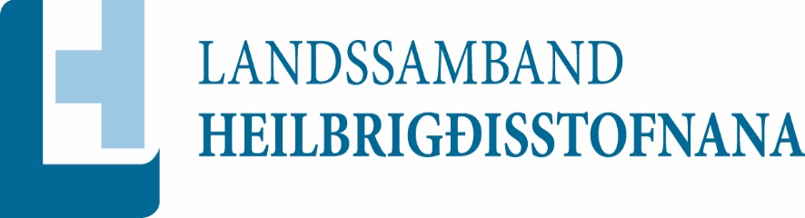

**Landsamband heilbrigðisstofnana**

15. fundur stjórnar.

Símafundur 7 sept kl. 15.00

Mættir á símafund. Hildigunnur Svavarsdóttir, Anna María Snorradóttir, Rósa Marinósdóttir. Pétur Magnússon, Elís Reynarsson, Ófeigur Þorgeirsson

Pétur Heimisson og Lilja Stefánsdóttir, boðuðu forfoll

Hildigunnur bauð fundarmenn velkomna.

**Dagskrá:**

1. Fundargerð síðasta fundar. Samþykkt.
2. Aðalfundur og málþing 24. nóvember 2017

* Undirbúningur aðalfundar. Stjórnafundur kl. 11.00 til 12.30 á Hrafnistu Reykjavík.
* Aðalfundur kl. 13.00 Hilton Reykjvík Nordica Suðurlandsbraut
  + Ræða við fundarstjóra, Hildigunnur Svavarsdóttir gerir það.
  + Ritari, Rósa Marinósdóttir
  + Skýrsla stjórnar, Hildigunnur Svavarsdóttir
  + Reikningar og fjárhagsáætlun. Elís Reynarsson
  + Árgjald tillaga áfram:Tillaga sama árgjald.
  + Lagabreytingar auglýsa eftir tillögum.
  + Kosning formanns. Tillaga Guðný Friðriksdóttir til eins árs. Opið verður fyirr framboð eins og lög gera ráð fyrir. Hildigunnur Svavarsdóttir ræðir við hana.
  + Tillaga í stjórn Haraldur Erlendsson í stað Péturs Magnússonar. Pétur ræðir við hann.
  + Varamaður í stjórn. Til tveggja ára. Hildigunnur Svavarsdóttir hefur samband við heilsugæslu höfuðborgarsvæðis um tilnefningu.
  + Skoðunarmenn reikninga. Helgi Kristjónsson Reykjalundi. Guðmundur Magnússon HSN. Tillaga áfaram

Varamaður Björn Steinar Pálmason Selfossi

* Málþing kl. 14.00 – 16.00 á sama stað.

Ræddar hugmyndir- ein hugmynd að þema málþings væri

Sjúklingurinn í bílstjórasætinu og horfa á það með “teymishugsun/teymisvinnu, fjarheilbrigðisþjónustu /samstarf.

Heimaverkefni

Fundarmenn hugsa næstu 2 vikurnar og koma með tillögu að efni á málþingið.

Stuttur símafundur eftir 2 vikur.

1. Erindi frá Lyfjaauðkenni um tilnefningu fulltrúa í stjórn. Lyfjaauðkenni eru samtök í eigu lyfjafyrirtækja með það helst að markmiði að sporna við notkun á fölsuðum lyfjum. LSH telur ekki rétt að sjúkrahús eigi fulltrúa í stjórn Lyfjaauðkennis vegan mögulegra hagsmunaárekstra. Hildigunni falið að svara Hjörleifi forsvarsmanni Lyfjaauðkennis að við teljum ekki rétt að LH eigi fulltrúa í stjórn samtakanna.
2. Vorfundur 2018 – tillaga um dags. í mars eða apríl. Pétur Heimisson kannar hvaða dags gæti hentað.
3. Önnur mál.

* Lokaslúttt. Eftir aðalfund. Happy hour opið fyrir alla sem vilja koma.
* Kvöldverður fyrir stjórn. Pétur og Hildigunnur.
* Áætlaður símafundur eftir ca 2 vikur.

Fleira ekki rætt og fundi slitið kl. 15.45.

Fundarritari

Rósa Marinósdóttir